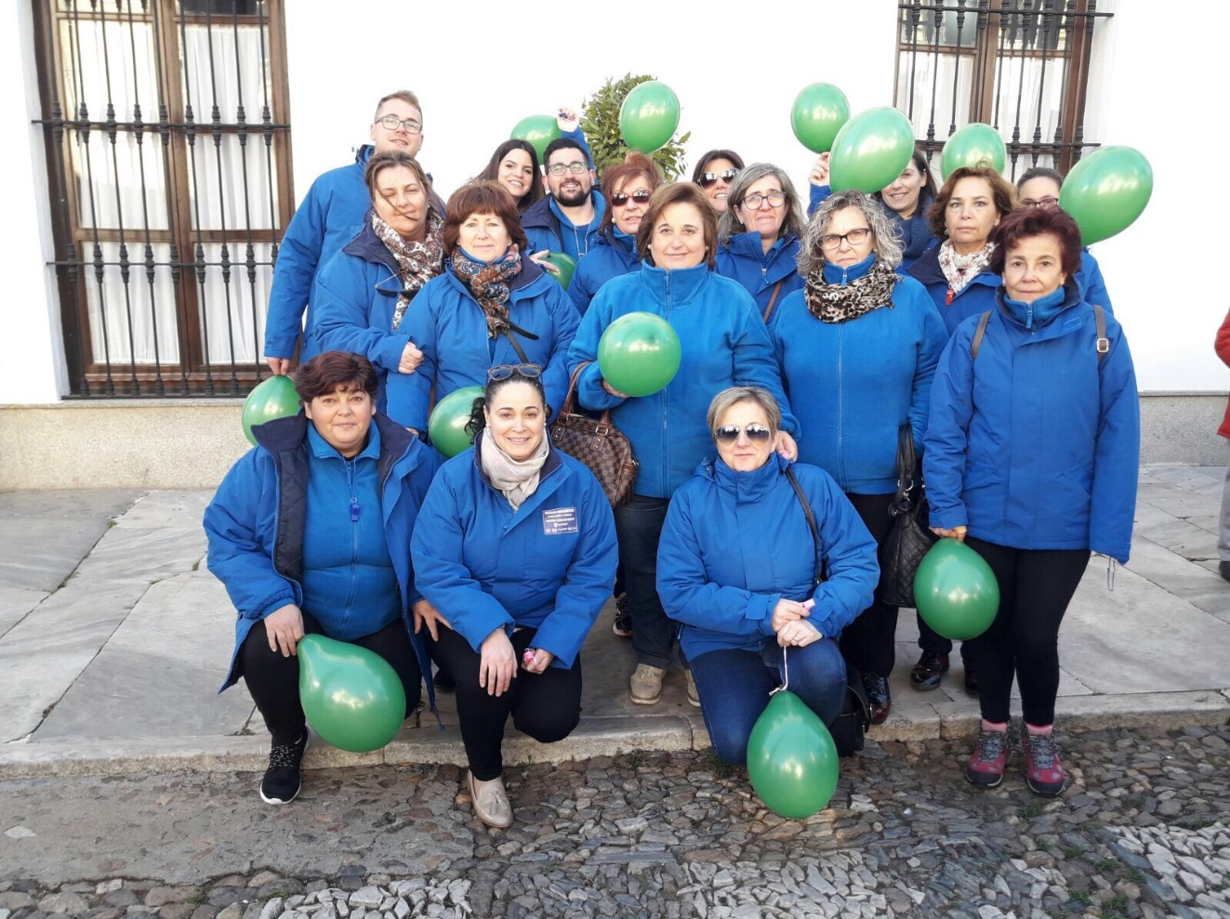

El Programa Complementario “Pintor Nicolás Megía” de la especialidad “Atención Sociosanitaria a Personas Dependientes en Instituciones Sociales” cuya entidad promotora es el Ayuntamiento de Fuente de Cantos y que dio comienzo en octubre de 2017, entre las actividades programadas se encuentra la visita a la Feria del Mayor 2018 (IFEBA, Badajoz). Este año, como novedad, las Escuelas Profesionales podrán participar en el stand habilitado por la Unidad de Promoción y Desarrollo. Nuestro proyecto de Fuente de Cantos colaborará realizando un taller de “ENTRENAMIENTO DE FUNCIONES COGNITIVAS”, el viernes 9 de marzo en horario de 12:30 h. a 14:00 h.
¡¡Esperamos vuestra visita!!

